ИЗВЕЩЕНИЕ
о наличии оснований для признания жилого дома пустующим

Поречский сельский исполнительный комитет, в рамках реализации Указа Президента Республики Беларусь от 24 марта 2021 года №116 «Об отчуждении жилых домов в сельской местности и совершенствовании работы с пустующими домами», информирует о наличии оснований для признания пустующим жилого дома, расположенного на территории сельсовета:
Местонахождения жилого дома (фото) | Сведения о лицах, включая наследников, информация о которых содержится в акте осмотра, которым предположительно жилой дом принадлежит на праве собственности, хозяйственного ведения или оперативного управления, иных лицах, имеющих право владения и пользования этим домом | Срок непрожива-ния в жилом доме собственни-ка, иных лиц, имеющих право владения и пользова-ния этим домом | Сведения о внесении платы за жилищно-коммунальные услуги, возмещении расходов за электро-энергию, выполне-нии требований законода-тельства об обязатель-ном страхова-нии строений, принадлежащих гражданам | Сведения о размерах жилого дома, о площади, дате ввода в эксплуатацию, о материале стен, об этажности, о подземной этажности | Сведения о составных частях и принадлежнос-тях жилого дома, в том числе хозяйственных и иных постройках, и степени их износа | Сведения о нахождении жилого дома в аварийном состоянии или угрозе его обвала | Сведения о земельном участке
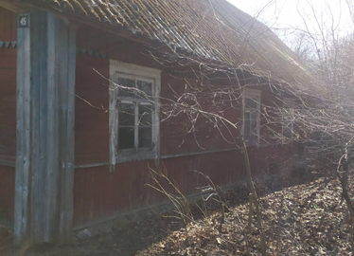  Аг.Хвиневичи, ул. Ленина, дом 45 | Собственник  Пуйто Георгий Сергеевич (умер) | Более 10 лет | Оплата не вносилась | Наружные размеры:  11,3 х 6,0 площадь 67,8 м.кв.; дата ввода 1933; материал стен дерево; этажность одноэтажный; подземная этажность отсутствует | Навес дощатый, сарай дощатый | Дом в аварийном состоянии, нижние венцы дома гнилые, частично отсутствуют стекла в оконных блоках, печное отопление разрушено, двери зачастую распахнутые, сарай разрушен | Земельный участок не зарегистриро-ван. Не соблюдаются требования к содержанию (эксплуатации) территории
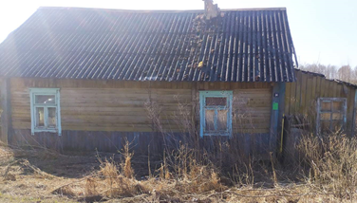  д. Поречье, ул. Центральная, дом 14 | Собственник  Милевич Надежда Ивановна (умерла). | Более 15 лет | Оплата не вносилась | Наружные размеры:  8,0х5,5 площадь 44 м.кв.; дата ввода 1943; материал стен дерево; этажность одноэтажный; подземная этажность отсутствует | Деревянный сарай, две веранды дощатые, колодец, погреб | Дом в аварийном состоянии, нижние венцы дома сгнили, частично отсутствуют стекла в оконных блоках, печное отопление разрушено, веранда полуразрушена | Земельный участок не зарегистриро-ван. Не соблюдаются требования к содержанию (эксплуатации) территории
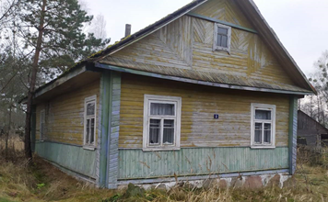  д. Колпинские, дом 6 | Собственник  Янушко Раиса Михайловна. | Более 20 лет | Оплата не вносилась | Наружные размеры:  8,7 х 5,7 площадь 49,6 м.кв.; дата ввода 1966; материал стен дерево; этажность одноэтажный; подземная этажность отсутствует | Веранда дощатая, пристройка деревянная | Дом в аварийном состоянии, нижние венцы дома гнилые, частично отсутствуют стекла в оконных блоках, печное отопление разрушено кровля прогнута | Земельный участок не зарегистриро-ван. Не соблюдаются требования к содержанию (эксплуатации) территории
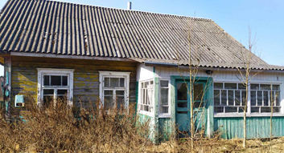  д. Новики, дом 18 | Собственник  Степуро Вера Ивановна (умерла). | Более 15 лет | Оплата не вносилась | Наружные размеры:  8,5 х 6,5 площадь 55,3 м.кв.; дата ввода 19770; материал стен дерево; этажность одноэтажный; подземная этажность отсутствует | Два деревянных сарая, веранда дощатая, летняя кухня | Дом в неудовлетворительном состоянии, нижние венцы дома гнилые, частично отсутствуют стекла в оконных блоках, двери распахнутые, печное отопление разрушено. | Земельный участок не зарегистриро-ван. Не соблюдаются требования к содержанию (эксплуатации) территории
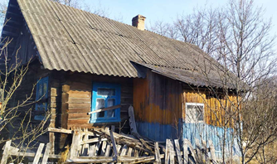  д. Копти, дом 22 | Собственник  Павочка Мария Михайловна (умерла) | Более 3 лет | Оплата не вносилась | Наружные размеры:  7,2 х 5 площадь 36 м.кв.; дата ввода 1966; материал стен дерево; этажность одноэтажный; подземная этажность отсутствует | Веранда дощатая, погреб | Дом в неудовлетворительном состоянии, нижние венцы дома гнилые, частично отсутствуют стекла в оконных блоках, печное отопление разрушено, кровля прогнута | Земельный участок не зарегистриро-ван. Не соблюдаются требования к содержанию (эксплуатации) территории
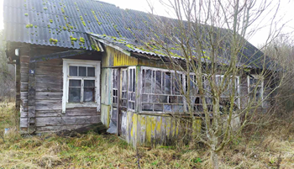  д. Романовичи, дом 31 | Собственник  Шиманович Пётр Антонович (умер) | Более 3 лет | Оплата не вносилась | Наружные размеры:  10 х 6 площадь 60 м.кв.; дата ввода 1958; материал стен дерево; этажность одноэтажный; подземная этажность отсутствует | Веранда дощатая, сарай деревянный | Дом в неудовлетворительном состоянии, нижние венцы дома гнилые, частично отсутствуют стекла в оконных блоках, печное отопление разрушено, кровля прогнута | Земельный участок не зарегистриро-ван. Не соблюдаются требования к содержанию (эксплуатации) территории
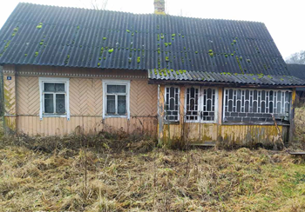  д. Накрышки, ул. Центральная, дом 1 | Собственник  Лабовская Зинаида Михайловна (умерла) | Более 10 лет | Оплата не вносилась | Наружные размеры:  9 х 5,5 площадь 49,5 м.кв.; дата ввода 1957; материал стен дерево; этажность одноэтажный; подземная этажность отсутствует | Веранда дощатая, сарай деревянный, погреб, колодец | Дом в неудовлетворительном состоянии, нижние венцы дома гнилые, частично отсутствуют стекла в оконных блоках, печное отопление разрушено, кровля прогнута, веранда грозит обвалом | Земельный участок не зарегистриро-ван. Не соблюдаются требования к содержанию (эксплуатации) территории
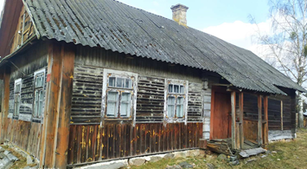  д. Гузни дом 33 | Собственник  Сухоцкий Иосиф Игнатьевич (умер) | Более 25 лет | Оплата не вносилась | Наружные размеры:  10 х 5,5 площадь 55 м.кв.; дата ввода 1918; материал стен дерево; этажность одноэтажный; подземная этажность отсутствует | сарай деревянный | Дом в неудовлетворительном состоянии, нижние венцы дома гнилые, частично отсутствуют стекла в оконных блоках, печное отопление разрушено, сарай разрушен | Земельный участок не зарегистриро-ван. Не соблюдаются требования к содержанию (эксплуатации) территории
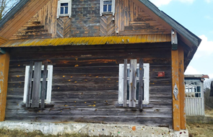  д. Гузни дом 28 | Собственник  Васько Павлина Ивановна (умерла) | Более 15 лет | Оплата не вносилась | Наружные размеры:  11 х 5,5 площадь 60,5 м.кв.; дата ввода 1948; материал стен дерево; этажность одноэтажный; подземная этажность отсутствует | Три деревянных сарая, веранда дощатая, погреб, колодец | Дом в неудовлетворительном состоянии, нижние венцы дома гнилые, частично отсутствуют стекла в оконных блоках, печное отопление разрушено | Земельный участок не зарегистриро-ван. Не соблюдаются требования к содержанию (эксплуатации) территории
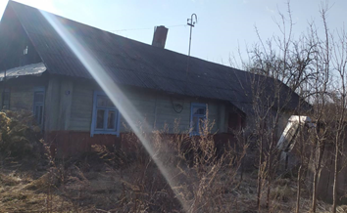  д. Разважье, ул. Центральная, дом12 | Собственник  Глубокий Николай Иосифович (умер) | Более 5 лет | Оплата не вносилась | Наружные размеры:  14 х 5,5 площадь 77 м.кв.; дата ввода 1955; материал стен дерево; этажность одноэтажный; подземная этажность отсутствует | Два деревянных сарая, сарай дощатый, два навеса дощатых, веранда дощатая, колодец | Дом в неудовлетворительном состоянии, нижние венцы дома гнилые, частично отсутствуют стекла в оконных блоках, печное отопление разрушено, двери зачастую распахнутые, веранда полуразрушена, кровля прогнутая | Земельный участок не зарегистриро-ван. Не соблюдаются требования к содержанию (эксплуатации) территории
В случае намерения использовать жилой дом для проживания правообладателям необходимо в течение одного месяца со дня опубликования данного извещения уведомить Поречский сельский исполнительный комитет(231465, Республика Беларусь, Гродненская область, Дятловский район, аг.Хвиневичи, ул. Ленина 2е, электронная почта porechye@dyatlovo.gov.by телефон председателя (Едейко Александр Александрович 8(01563)34514) управляющего делами (Бакшук Наталья Генриховна 8(01563)34517),а также в течение одного года принять меры по приведению жилого дома и земельного участка, на котором он расположен, в состояние, пригодное для использования по назначению, в том числе путем осуществления реконструкции либо капитального ремонта. К уведомлению прилагается копия документа, удостоверяющего личность, а также документы, подтверждающие право владения и пользования данным жилым домом.
В случае отказа от прав на указанный жилой дом - письменное заявление (согласие) на его снос. Заявление (согласие) на снос жилого дома должно быть подано лично либо подлинность подписи лица на нем должна быть засвидетельствована нотариально.
Непредставление письменного уведомления о намерении использовать дом для проживания в установленные сроки является отказом от права собственности на жилой дом.

